Till spelare, föräldrar och klubbtränare,

Träningsplaneringen för läger 1 finner ni på de kommande sidorna. Träningarna under helgen är ca 90 minuter långa, där inledningen av träningarna består av Basketsmart, utomhusjogging och teknikträning. När vi jobbar med teknikträning sker det ofta i samband med vi och bollen övningar. Därför viktigt att återkoppla mycket på tekniken under bland annat alla samspelsövningar.

Efter varje läger får spelarna läxor som ska genomföras inför nästa läger. Dessa utgår från det vi har tränat på under lägret. Läxorna till läger 2 är följande:

**Teknik**Start-stopp, passninsgsteknik och skotteknik

**Taktik**3-0 grundrörelser och rörelser på svag sida vid attack

**Fys**Basketsmart 1 och skivstångsteknik

Spelarna kommer under helgen att genomföra fyra basketpass, ett styrketeknikpass samt ett konditionspass. Denna mängd träning innebär en stor belastning på kroppen. Muskler och senor behöver tid att återhämta sig, annars kan risken för skador öka. Med detta som bakgrund rekommenderar vi två dagars aktiv vila efter genomfört läger för att ge kroppen optimal återhämtning.

Förslag på aktiv vila kan vara en timmes promenad, 30 minuters lugn cykling alternativt 30 minuters simning. Utöver det rekommenderar vi att spelaren får rikligt med sömn, en näringsrik kost och fyller på med vätska.

Vänliga hälsningar,

Regionansvariga och Regionfysios

**TRÄNING 1 – 90 min**

1. **BASKETSMART (Jag) 20 min**

**Basketsmart 1**

Generell temperaturstegring (5 min)

Plankan (1 min)

Bäckenlyft med boll mellan knäna (1 min)

Knäböj med boll mot tak (1 min)

Utfallssteg med boll mot tak (1 min)

Uppväckning med enbenshopp och sprint (3 min)

1. **START OCH STOPP MED BOLL (Jag och bollen) 10 min (30’)**

Med boll. Dribbla på ställe, starta på signal, stanna i balans på signal. Variera hand. Stegra med handbyte. (ca 5 minuter)

Med boll. Stillastående. Starta på signal med cross-over steg. Variera fot/hand. Stegra med handbyte. Var noggrann med att roteringsfoten ej lämnar golvet - viktigt för tränare att korrigera (ca 5 minuter).

***Obs. Vi placerar ut koner för att träna på extra bollbehandling på väg tillbaka i leden.***

Nyckelord: 3-hot (attackposition). Basketställning.

1. **PASSNING 3 OCH 3 (Vi och bollen) 15 min (45’)**

Spelarna går ihop i grupper om minst 3 och ställer sig mitt emot varandra. Vi fångar boll i 3-hotposition med hand bakom boll.

1. 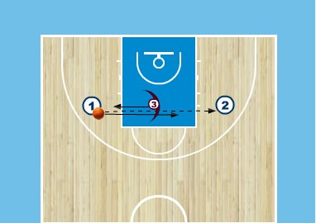Passa till medspelaren – gör close-out med en hand upp, försvarsposition (inte 100%) men skugga bollen - anfallaren roterar och slår en enhandspass (rak eller studs) till nästa spelare och följer därefter efter och blir nästa försvarare.

***Obs. Anpassa försvaret så att passningstekniken är i fokus.***

1. Passa till medspelaren - close-out med en hand upp, läs försvaret och gå förbi sidan med den uppsträckta handen (cross-oversteg) - stanna i jumpstop och slå en tvåhandspass (rak eller studs).
2. **SPRINT 5 min (50’)**

Maxsprint kortsida – kortsida, framlänges och sen baklänges tillbaka.

1. **1-1 halvplan från handikapp (Vi och bollen) 10 min (60’)**

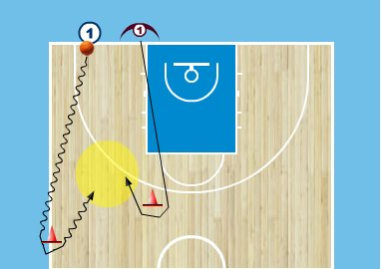Vi spelar 1-1 halvplan utifrån handikapp situationer. Dela upp er på korgarna beroende på gruppens antal och anpassa konernas positioner till spelarnas färdigheter.

Börja bakom baslinjen. Anfallaren börjar dribbla runt sin kon och försvaret måste runda sin. Anfallaren ska försöka utnyttja sin fart mot korgen och hitta ett bra och kontrollerat avslut fastän försvararen jagar ikapp.

***Nyckelord:*** *sprinta, tävla och ta kontakt*

1. **ÖVERTAGSSPEL 2-1: Spelfas 1 (Vi, dom och bollen) 15 min (75’)**

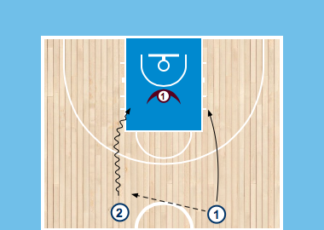Helst inte mer än 2 pass och eller 2 studs. Passa ena sidan och attackera mot baslinjen för att göra mål OM eller NÄR försvararen är i bollinjen passa till medspelaren. Annars avluta själv genom att ta bollen starkt till korgen. Bara avslut 1-2 meter från korgen.

Spela på tvären på sidokorgar eller från mitten åt var sitt håll på stora planen. 2 anfallare mot 1 försvarare. Använd bredd för att tvinga försvaren att välja.

1. **BEAT THE PRO 1,2,3 (Jag och bollen) 10 min (85’)**

Spin ut bollen till 3p-linjen och landa i jumpstop. Variera därefter avslut i denna följd:

* Attack hela vägen (1p)
* Skott från studs (2p)
* Skott direkt (3p)

1. **NEDJOGG OCH SVERIGE PÅ ”3” 5 min (90’)**

**TRÄNING 2 – 90 min**

1. **SKOTTEKNIK (Jag och bollen) 20 min**

*Detaljerna vi fokuserar på finns på filmklipp.* <https://www.youtube.com/watch?v=r6_RRblqjnQ>

Använd alla korgar och sprid ut spelarna. Spelarna har varsin boll och jobbar individuellt.

Börja med en hand för att få rätt rörelse i skotthanden. Stegra sedan övningen genom att ta med stödhanden. Fokusera då på att rörelsen i skotthanden förblir densamma. Stegra även från att gå upp på tå till att hoppa.

**Fokuspunkter i skotteknik:**Balans för att skjuta Stanna i stridestop, lagom brett så att du har balans och samtidigt kraft för att hoppa  
Hand under bollen Få in handen under bollen så tidigt som möjligt   
Nära kroppen Låt bollen gå nära kroppen   
Sträck ut Sträck ut armen   
Rytm Viktigt att känna att man får ett flöde i rörelsen och får med kraften från benen.

1. **FÖRSVARSTEKNIK PÅ ANFALLARE MED BOLL (Vi och bollen) 15 min (35’)**

*Denna övning finns på video:* <https://youtu.be/HKDbVJfz7ws>

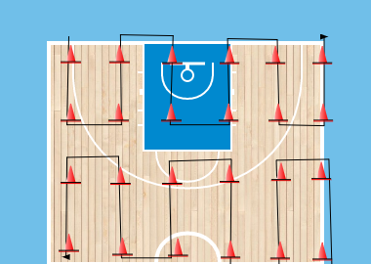

Spelarna gör closeout (små snabba steg i balans med armarna högt), slajdar till nästa kon (långt första steg med rätt fot, främre handen högt för att ta bort passning och bakre handen lågt för att ta bort handbyte, brett mellan fötterna dvs korsa / hoppa inte), bakar (med små snabba steg och armarna högt).

3 ggr vänster + 3 ggr höger/spelare. Vilan sker medan resterande i gruppen är aktiva.

12 vattenflaskor eller koner med ca 1,5 meters avstånd, ca.10-15 spelare/station för att få pulseringen vila – arbete i balans.

1. **1-1 HALVPLAN FRÅN HANDIKAPP (Vi och bollen) 10 min (45’)**

Vi spelar 1-1 halvplan utifrån handikapp situationer. Dela upp er på korgarna beroende på gruppens antal och anpassa konernas positioner till spelarnas färdigheter.

Börja bakom baseline. Anfallaren börjar dribbla runt sin kon och försvaret måste runda sin. Anfallaren ska försöka utnyttja sin fart mot korgen och hitta ett bra och kontrollerat avslut fastän försvararen jagar ikapp.

***Nyckelord:*** *sprinta, tävla och ta kontakt*

1. **3-0 GRUNDRÖRELSER ATTACKER VID SVING (Vi och bollen) 20 min (65’)**

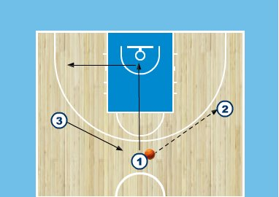Vi använder oss av en cirkelrörelse vid attack. Alla spelare rör sig i samma riktning som attacken, med undantag av att vi fyller motsatt hörn vid baselineattack från vinge eller hörn. Läs mer om hur vi rör oss vid attacker i informationsrutan **”KUGGHJUL”.**

Vi passar bollen till vingen och cuttar rakt igenom tresekundersområdet. Spelaren på hjälpsidan fyller toppen och vi kommer därefter jobba med några olika attacker:

**1) Attacken kommer från mittenspelaren.** Båda vingarna rör sig med attacken. Spelare med boll passar bollen från straffkast. Spelaren kan stanna jämfota och rotera och passa ut, eller passa från studs. Avgör vad spelarna klarar av.

**2) Attacken kommer från vingen efter sving genom mittenspelaren.** Vid baselineattack fyller motsatt vinge hörnet. Vid mittenattack rör sig båda spelarna med attacken.

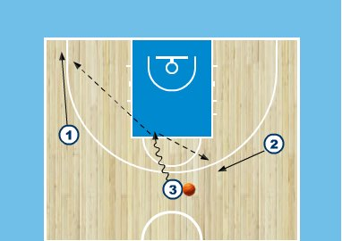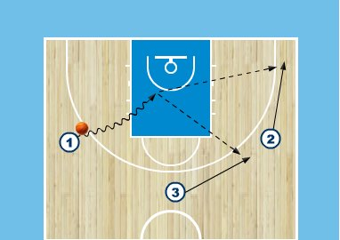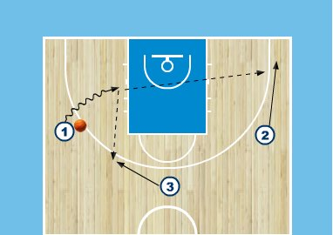

1. **3-3 TRANSITIONDRILL (Vi, de och bollen) 20 min (85’)**

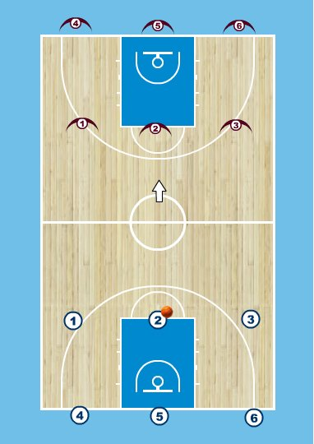2 lag på respektive baseline. Spela till poäng/retur. Anfall springer hem i försvar (defensiv transition). Försvararna kliver av och nya försvarare blir anfall. Försvaret som kliver av passar in bollen: om poäng ta ut bakom baseline. Om retur hitta passning till guard. Spela till ett visst antal spelmål (ex 5)

**Fokus:** Möta boll och första passning. Spela i hög fart och skapa genom att slå din spelare 1-1. Utnyttja numerärt övertag. Vid 3-3 kommer det bli många situationer när anfallet kommer i 2-1 eller 3-2. Vid 3-2 attackera från vingen, dra på försvar, utnyttja den 2-1 situation som uppstår på hjälpsidan. Försvaret tränar på att kommunicera och bromsa ner anfallet.

1. **NEDJOGG OCH SVERIGE PÅ ”3” 5 min (90’)**

**TRÄNING 3 – 90 min**

1. **BASKETSMART 20 min**
2. **START OCH STOPP MED BOLL (Jag och bollen) 10 min (30’)**

Med boll. Dribbla på ställe, starta på signal, stanna i balans på signal. Variera hand. Stegra med handbyte. (ca 5 minuter)

Med boll. Stillastående. Starta på signal med cross-over steg. Variera fot/hand. Stegra med handbyte. Var noggrann med att roteringsfoten inte lämnar golvet - viktigt för tränare att korrigera (ca 5 minuter).

***Obs. Vi placerar ut koner för att träna på extra bollbehandling på väg tillbaka i leden.***

Nyckelord: 3-hot (attackposition). Basketställning.

1. **PASSNING 3 OCH 3 (Vi och bollen) 10 min (40’)**

Spelarna går ihop i grupper om minst 3 och ställer sig mitt emot varandra. Vi fångar boll i 3-hotposition med hand bakom boll.

1. ****Passa till medspelaren – gör close-out med en hand upp, försvarsposition (inte 100%) men skugga bollen - anfallaren roterar och slår en enhandspass (rak eller studs) till nästa spelare och följer därefter efter och blir nästa försvarare.

***Obs. Anpassa försvaret så att passningstekniken är i fokus.***

1. Passa till medspelaren - close-out med en hand upp, läs försvaret och gå förbi sidan med den uppsträckta handen (cross-oversteg) - stanna i jumpstop och slå en tvåhandspass (rak eller studs).
2. **SPRINT 5 min (45’)**

Maxsprint kortsida – kortsida, framlänges och sen baklänges tillbaka.

1. **1-1 HALVPLAN FRÅN HANDIKAPP (Vi och bollen) 10 min (55’)**

Vi spelar 1-1 halvplan utifrån två olika handikapp situationer. Dela upp er på korgarna beroende på gruppens antal och anpassa konernas positioner till spelarnas färdigheter.

Börja bakom baseline. Anfallaren börjar dribbla runt sin kon och försvaret måste runda sin. Anfallaren ska försöka utnyttja sin fart mot korgen och hitta ett bra och kontrollerat avslut fastän försvararen jagar ikapp.

***Nyckelord:*** *sprinta, tävla och ta kontakt*

1. **ÖVERTAGSSPEL 2-1 + 3-2 Spelfas 1 (Vi, dom och bollen) 20 min (75’)**

**2-1 (10 min)**

Helst inte mer än 2 pass och eller 2 studs. Passa ena sidan och attackera mot baslinjen för att göra mål OM eller NÄR försvararen är i bollinjen passa till medspelaren. Annars avluta själv genom att ta bollen starkt till korgen. Bara avslut 1-2 meter från korgen. Spela på tvären på sidokorgar eller från mitten åt var sitt håll på stora planen. 2 anfallare mot 1 försvarare. Använd bredd för att tvinga försvaren att välja.

**3-2 (10 min)**

Helst inte mer än 2 pass och 2 studs. Passa ena sidan och attackera mot baslinjen, gör mål eller passa till fri spelare. Spela på tvären på sidokorgar eller från mitten åt var sitt håll på stora planen. 3 anfallare mot 2 försvarare. Använd bredd och djup och skapa "2-1" situationer.

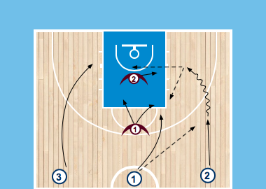

Övertagsspel 3-2

Övertagsspel 2-1

1. **BEAT THE PRO 1,2,3 (Jag och bollen) 10 min (85’)**

Spin ut bollen till 3p-linjen och landa i jumpstop. Variera därefter avslut i denna följd:

* Attack hela vägen (1p)
* Skott från studs (2p)
* Skott direkt (3p)

1. **NEDJOGG OCH SVERIGE PÅ ”3” 5 min (90’)**

**TRÄNING 4 – 90 min**

1. **Attacker och avslut (Jag och bollen) 20 min**

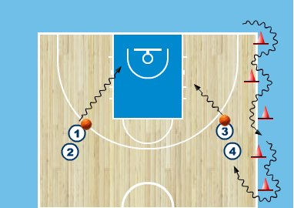Led från vingpositioner. Spelare i 3-hot och attack baseline efter cross-over steg. Efter avslut, ta egen retur och byt led så man tränar från både höger/vänster:

1. **Vanlig layup**
2. **Powerlayup**
3. **Zigzag-layup/eurostep**

*Nyckelord: Attack rakt mot korgen, blicken på ringen, följ igenom rörelsen*

***Obs. Vi placerar ut koner för att träna på extra bollbehandling på väg tillbaka i leden.***

1. **Försvarsteknik (Vi och bollen) 15 min (35’)**

*Denna övning finns på video:* <https://youtu.be/HKDbVJfz7ws>

Syftet med övningen är att jobba med spelarnas reaktion i bollförsvar. Spelarna delar upp sig i par, med en boll per par och sprider ut sig längs långsidan. Anfallaren tittandes in mot plan med försvar på sig.

Genomför så många steg ni hinner.

1. 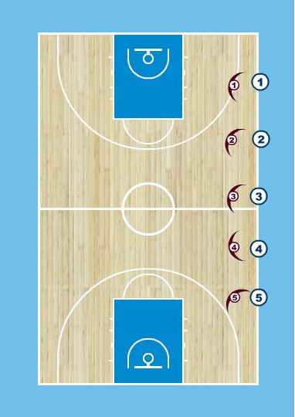Anfallaren kliver ut ett steg åt sidan, omväxlande höger och vänster och tar efter ett par gånger en studs åt någon sida. Fokus på att försvararen korrigerar sin position med små steg och alltigenom bra balans när anfallaren kliver ut, samt tar första slajdsteget med rätt fot när anfallaren dribblar en studs åt sidan.
2. Samma som ovan men anfallaren avslutar med två studs åt sidan. Fokus för försvaret är utöver ovanstående hålla isär fötterna och alltid ha balans (inte gunga upp och ned med kroppen) när den slajdar.
3. Försvaren stannar framför anfallaren och tar kontakten i bålen – anfallaren fortsätter att dribbla och trycker sin främre axel in i bålen på försvararen som står kvar i ett par sekunder med båda armarna rakt ut för att visa domarna att man inte foular. Därefter flyttar sig försvaren lite bakåt och börjar slajda åt andra hållet för att upprepa samma som ovan 4-5 ggr innan anfallaren har kommit över till andra sidlinjen.
4. **SKOTT FRÅN PASS – MULTIDRILLEN (Jag och bollen) 15 min (50’)**

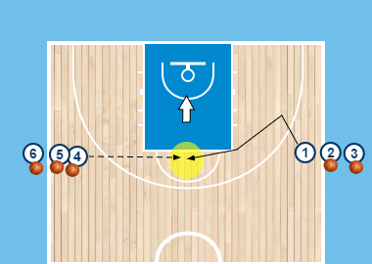Vi har två led på vingarna. Alla spelare, förutom den första i ett av leden, har var sin boll. Vi jobbar med fotisättning ”stridestop”, dvs. en fot i taget. Spelaren utan boll gör en rörelse mot korgen och trycker därefter ifrån i en riktningsförändring upp mot straffkastlinjen. Passen ska komma så att spelaren fångar den mitt på straffkastlinjen. Fånga alltid bollen i ett stridestopp med den inre foten först. Efter man har skjutit bollen tar man egen retur och går till motsatt led. Efter att man passat bollen till skytt gör man själv ett försteg och blir skytt.  
  
**Övning 1)** Fånga bollen i ett stridestopp och skjut direkt. Landa med böjda ben så att det går snabbt att komma upp i skottet.   
  
**Övning 2)** Fånga bollen i ett stridestopp och vänd upp för att skjuta. Ta därefter ett crossoversteg, en dribbling och avsluta med: layup, powerlayup och zigzaglayup (som vi tränade på i träning 3)

1. **3-0 GRUNDRÖRELSER ATTACKER VID SVING (Vi och bollen) 15 min (65’)**

Vi använder oss av en cirkelrörelse vid attack. Alla spelare rör sig i samma riktning som attacken, med undantag av att vi fyller motsatt hörn vid baselineattack från vinge eller hörn. Läs mer om hur vi rör oss vid attacker längre ner på den här sidan > **KUGGHJUL**

Vi passar bollen till vingen och cuttar rakt igenom tresekundersområdet. Spelaren på hjälpsidan fyller toppen och vi kommer därefter jobba med några olika attacker:

**1) Attacken kommer från mittenspelaren.** Båda vingarna rör sig med attacken. Spelare med boll passar bollen från straffkast. Spelaren kan stanna jumpstop och rotera och passa ut, eller passa från studs. Avgör vad spelarna klarar av.

**2) Attacken kommer från vingen efter sving genom mittenspelaren.** Vid baselineattack fyller motsatt vinge hörnet. Vid mittenattack rör sig båda spelarna med attacken.



1. **3-3 TRANSITIONDRILL (Vi, de och bollen) 20 min (85’)**

2 lag på respektive baseline. Spela till poäng/retur. Anfall springer hem i försvar (defensiv transition). Försvararna kliver av och nya försvarare blir anfall. Försvaret som kliver av passar in bollen: om poäng ta ut bakom baseline. Om retur hitta passning till guard. Spela till ett visst antal spelmål (ex 5)

**Fokus:** Möta boll och första passning. Spela i hög fart och skapa genom att slå din spelare 1-1. Utnyttja numerärt övertag. Vid 3-3 kommer det bli många situationer när anfallet kommer i 2-1 eller 3-2. Vid 3-2 attackera från vingen, dra på försvar, utnyttja den 2-1 situation som uppstår på hjälpsidan. Försvaret tränar på att kommunicera och bromsa ner anfallet.

1. **NEDJOGG OCH SVERIGE PÅ ”3” 5 min (90’)**